Руководство по работе с программными продуктами Apple

Оглавление
iLife
iPhoto
iMovie
GarageBand
iWeb
iDVD
iTunes
iChat
iLife

iLife – это набор программ для работы с мультимедиа, видео, аудио и изображениями. Ключевые компоненты пакета – iPhoto, iMovie и GarageBand.
iPhoto – решение для работы с фотографиями, их хранения и редактирования.
iMovie – предназначено для осуществления видеомонтажа и обладает интуитивно понятным интерфейсом.
GarageBand – настоящий виртуальный оркестр. С помощью него можно создавать музыку и записывать подкасты.

iLife. iPhoto
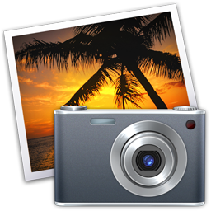
iPhoto ’11 – программа для импорта, организации, редактирования, распечатывания и публикации цифровых фотографий.
Окно приложения состоит из четырех частей. В левой расположена медиатека – в ней представлены папки с рассортированными фотографиями. В правой – окно для просмотра фотографий и работы с ними. Внизу находится панель для изменения масштаба фотографии, открытия/скрытия боковой панели, редактирования и другое. Правая боковая панель, которую можно скрывать, предназначена для редактирования фотографии.

МЕДИАТЕКА
События. Сюда помещаются фотографии, которые рассортированы по событиям. При импорте фотографии разделяются по событиям по количеству папок. То есть: сколько папок было вначале – столько появится и событий. Затем пользователь должен вручную рассортировать фотографии по событиям. Можно менять названия событий. Одна фотография может находиться только в одном событии.
- 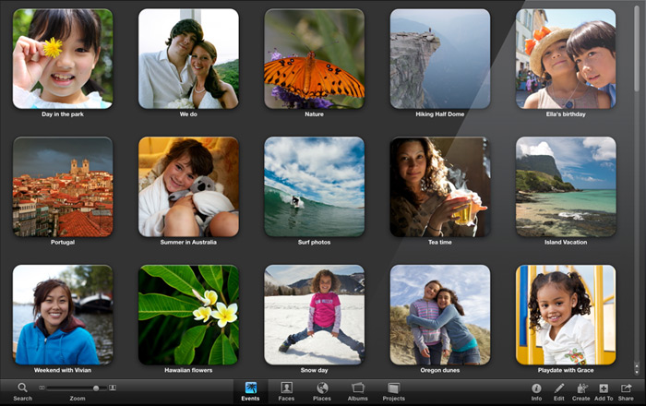
- Фотографии. В данном разделе отображаются все фотографии из коллекции iPhoto. То есть, все фотографии из Событий, с сортировкой по событиям. Фотографии можно переносить из события в событие.

- Лица. Данная функция отвечает за автоматическое распознавание лиц. Программа самообучается, и чем больше пользователь работает с данной функцией, тем более точно она будет срабатывать. При первых запусках возможны грубые ошибки, как то: распознавание надписи, как лица.
- 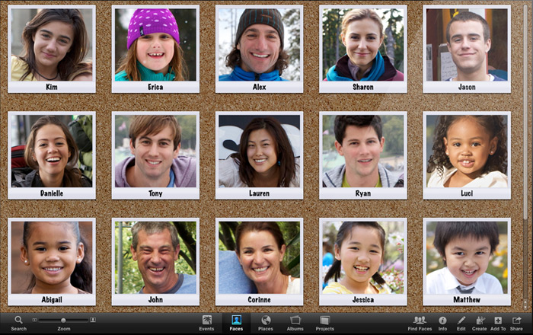
- Места. Удобная функция для путешественников. Позволяет посмотреть на карте места, где были и вы и ваши знакомые. Если в исходных данных фотоснимка указаны GPS-координаты, то программа может автоматически привязать фотографию к карте. GPS-координаты могут быть указаны как автоматически (смартфонами и фотокамерами с GPS-модулем), так и вручную.
- 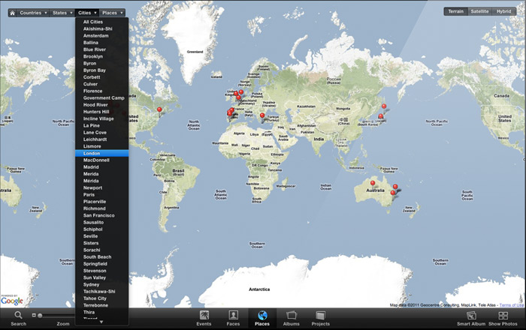

НЕДАВНИЕ
- Раздел расположен в Медиатеке под блоком с Событиями, Фотографиями, Лицами и Местами.
- Последний импорт. Отображаются снимки из последней добавленной в iPhoto папки.
- Последние 12 месяцев. Отображаются снимки, датированные последними 12 месяцами, относительно текущей даты в системе. В настройках iPhoto можно задать другой диапазон в месяцах.
- Отмеченные флажком. Здесь отображаются снимки, на которых стоит отметка «Флажок». Это удобно для создания нового события из отмеченных фотографий, группового редактирования и т.д.
- Корзина. Сюда помещаются все удаленные фотографии. Если вы случайно удалили фотографию, её можно будет восстановить. Для очистки корзины щёлкните по ней правой клавишей мыши.

iLife. iMovie


iMoive’11 – приложение для работы с видеоматериалами. Позволяет легко и просто создавать как короткие ролики из семейного видеоархива, так и полноразмерные фильмы.
Рабочая область iMovie разделена на четыре основные части и включает две панели управления. Сверху располагается Медиатека проектов и панель, которая предназначена для предварительного просмотра текущего проекта или видеофайла. Внизу рабочей области находятся Медатека событий и Браузер событий. Они предусмотрены для работы с видеоматериалом текущего события.
Панель инструментов находится посередине окна. Она включает инструменты для работы с видео, позволяет вызвать панели со утилитами редактирования. Мини-панель управления – в самом низу. Она позволяет управлять просмотром событий из Медиатеки событий.
МЕДИАТЕКА ПРОЕКТОВ
Здесь отображаются все проекты, которые были созданы в iMovie. Для создания проекта или новой папки (в ней можно хранить проекты одного типа), войдите в медиатеку и кликните правой кнопкой мыши на пустой области.
Быстро новый проект можно создать, кликнув кнопку «+» в правом нижнем углу окна медиатеки. На нижней панели медиатеки также расположен счётчик количества проектов и кнопки для просмотра проекта: в полноэкранном и обычном режиме.
После создания нового проекта пользователю будет предложено выбрать пустой шаблон или готовый. Черновой вариант оформления фильма после выбора шаблона будет показан в правом окне.
Далее программа предложит пользователю ввести название шаблона, указать соотношение сторон кадра и частоту кадров в секунду. Если вы выбрали пустой шаблон, то сможете добавлять эффекты к каждому эпизоду.
Отдельно отметим режим создания кинотрейлеров в iMovie. Пользователь может делать видеоролики, используя клипы, выбранные пользователем, на основе готового шаблона. Можно указать имена главных героев, названия и т.д. Например, можно создать захватывающие кинотрейлеры про путешествия, домашних животных, отдых на природе и др.

ПАНЕЛЬ ПРЕДПРОСМОТРА
Здесь показывается выбранный в рабочем поле видеофрагмент. Можно как проиграть видеоролик, так и посмотреть раскадровку.
МЕДИАТЕКА СОБЫТИЙ
Данный раздел предназначен для отображения событий и действий, аналогично iPhoto. В события подаюат импортированные видеоматериалы. Для сортировки видео надо сделать правый клик в любом свободном пространстве медиатеки событий. После этого будет предложено распечатать событие, группировать их по диску или месяцу, произвести импорт с видеокамеры и др.
Также пользователи могут сразу просмотреть импортированное видео в панели предпросмотра – или в полноэкранном режиме.

РЕДАКТОР ПРОЕКТОВ
С медиатеки событий можно переключиться на замещающий её редактор проектов. Переключатель расположен в правом верхнем углу.

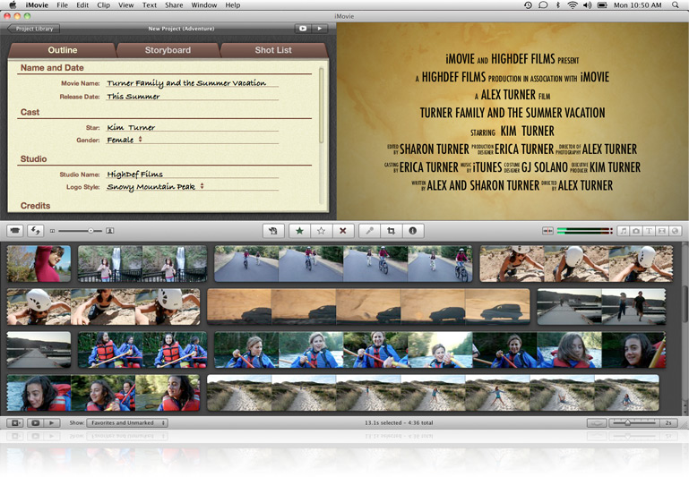

БРАУЗЕР СОБЫТИЙ
Браузер событий находится справа от медиатеки событий и позволяет детально работать с видеороликом. Правый щелчок мыши по эпизоду открывает подробное меню.

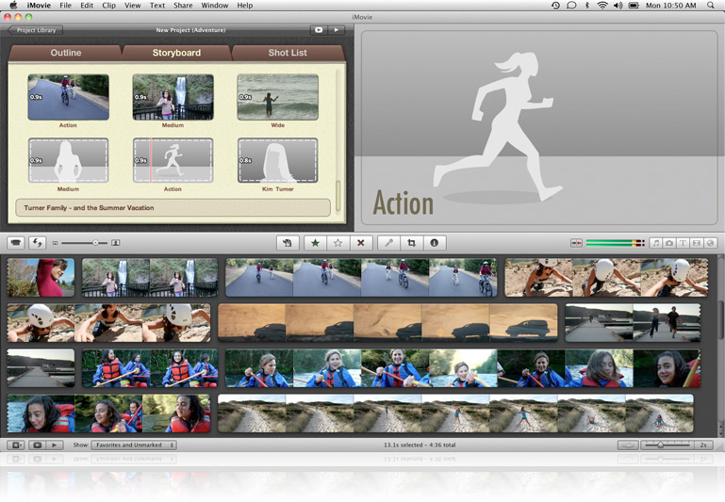

МИНИ-ПАНЕЛЬ УПРАВЛЕНИЯ
Данная панель расположена в самом низу программы. Она включает ползунок, который разделяет эпизоды по длительность – аналогично изменению масштаба фотографии. Так, если выбрано 3 сек для 3 сек ролика – всего будет 1 эпизод в браузере событий. Если же выбрать 1 сек, то в браузере отобразится 3 эпиозда.
Также с этой панели можно запускать просмотр видеоролика на полном экране или в панели предпросмотра, отфильтровать клипы по одному из признаков и скрыть медиатеку событий.

ПАНЕЛЬ ИНСТРУМЕНТОВ
С помощью данной панели можно вставлять в видео текст, фотографии из iPhoto, аудио из iTunes и библиотеки звуковых эффектов, запускать запись видео с подключенной или встроенной камеры и работать с кадром. С помощью панели инструментов можно переносить выбранные в браузере событий клипы в проект.
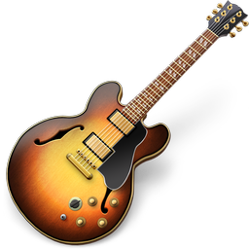
iLife. GarageBand

GarageBand’11 – многофункциональная программа для создания музыки, подкастов и обучения. Приложение включает аудиоредактор, специальную систему видеоуроков, магазин и утилиту, которая отслеживает, насколько хорошо вы осваиваете тот или иной инструмент. Рассмотрим основные элементы интерфейса GarageBand.

При запуске программы слева предлагается выбрать, что сделать: создать новый проект, открыть школу игры, магазин уроков, загрузить Magic Garage Band с примерами музыки или создать рингтон для iPhone. Разберём основной раздел программы – создания и редактирования проектов.

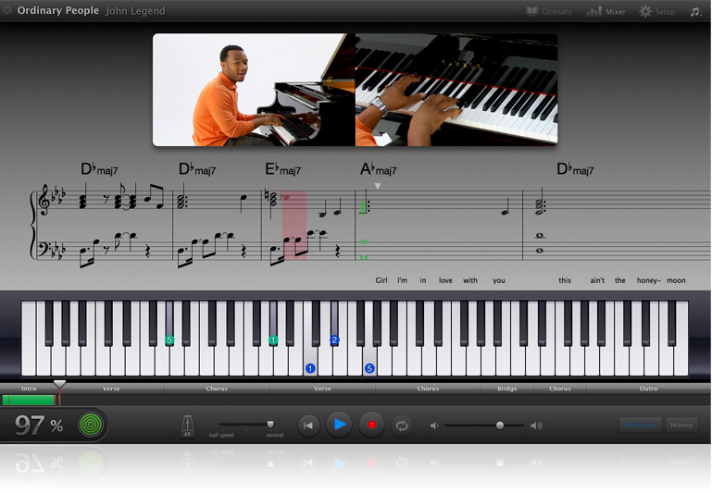
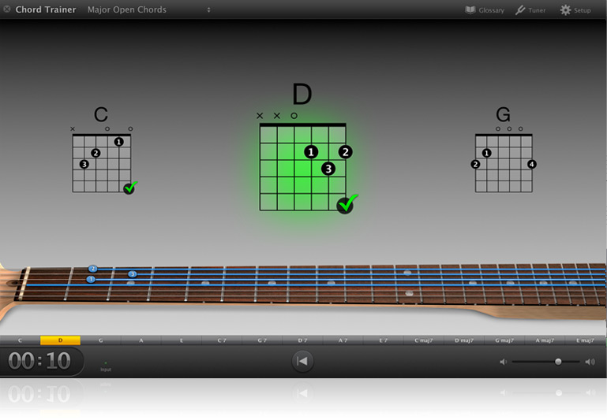

РЕДАКТОР ПРОЕКТОВ
Нажав, «Новый проект», или открыв существующий, вы попадаете в редактор проектов. Пользователь может создавать аудиодорожки виртуальных и реальных музыкальных инструментов. Для аудиодорожек можно записывать музыку с подключенного или встроенного микрофона, с реальных инструментов, подключенных напрямую к компьютеру, а также с помощью виртуальной клавиатуры.
Редактор проектов включает четыре основные области.

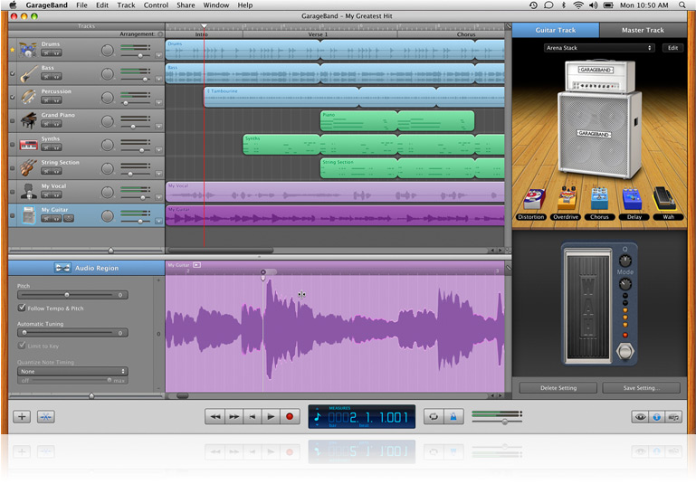

Дорожки
В данном разделе можно управлять дорожками: отключать и подключать их по мере необходимости. Можно менять их громкость и удалять, настраивать баланс левого и правого.

Монтажный стол
Непосредственно работа с дорожками ведётся на монтажном столе. Можно вырезать, копировать, удалять части аудидорожек. Для дублирования необходимо подвести курсор к краю дорожки.
Для детального редактирования дорожки на отключить привязку к сетке в свойствах дорожки. Для этого надо подвести курсор к верхнему краю экрана и выбрать «Управление» - «Привязать к сетке».
Для изменения масштаба монтажного стола надо задействовать ползунок, который расположен в левом нижнем углу – над панелью управления.

Правая панель
Данная панель расположена справа от монтажного стола. Это три панели, которые активируются соответствующими кнопками с панели управления.
Панель справа можно включать или отключать – если необходимо увеличить длину монтажного стола.
Справа от монтажного стола могут быть выведены:
Браузер петель. Это браузер готовых аудиодорожек и спецэффектов. Чтобы добавить их в проект, просто перетащите её на монтажный стол. При этом появится изображение зелёного плюса. В панели петель можно сортировать спецэффекты по музыкальному ладу и инструменту. При необходимости можно загрузить дополнительные петли с сервера Apple.
Свойства дорожки. В данной панели можно настраивать тип виртуального инструмента, к примеру, выбрать источник звука: рояль или синтезатор, и накладывать эффекты. Также можно наложить эффекты на мастер-дорожку: они будут действовать на все дорожки сразу.
Медиабраузер. Данный раздел позволяет добавить в проект аудио, видео или фото из коллекции пользователя. Фото пригодится для обложки в подкасте. Фильм можно добавить, чтобы отредактировать его дорожку или даже наложить перевод. Аудиофайл же можно перетащить для дальнейшего редактирования.

Панель инструментов
Панель располагается внизу экрана редактора. Она включает настраиваемый LCD-дисплей (на него выводятся время, такты, тюнер и проект), кнопки добавления дорожки и детального редактирования аудиорегиона дорожки, клавиши включения метронома и циклического воспроизведения, пульт управления воспроизведением музыки. Также панель включает кнопки браузера петель, свойства дорожки и медиабраузер.
Открыть окно детального редактирования дорожки можно, дважды щёлкнув по ней. Если инструмент виртуальный – можно будет работать с аудиорегионов. Если же он реально – то с настоящей нотной партитурой.

iTunes

iTunes – это медиаплеер и библиотека, которая предназначена для воспроизведения и сортировки аудио- и видео файлов. Рассмотрим основные возможности приложения.

ПЛЕЕР ITUNES
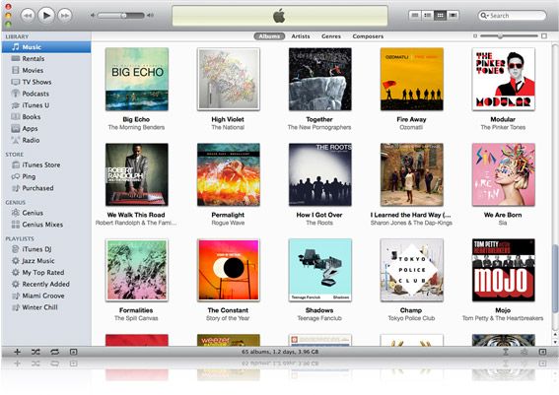
МЕДИАТЕКА
Здесь содержатся аудио- и видеофайлы, которые вы импортировали в плеер.

ОКНО ПЛЕЕРА
Здесь находятся инструменты управления воспроизведением файлом и составления плей-листов. Музыку можно сортировать по популярности, жанру, исполнителям, длительности.
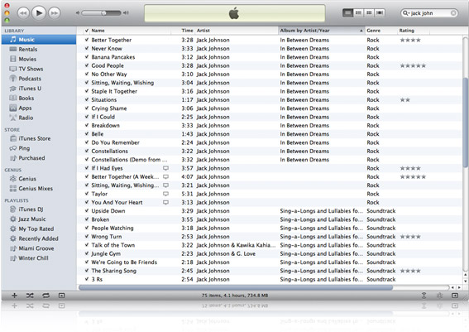

ПАНЕЛЬ УПРАВЛЕНИЯ
На нижней панели управления расположены кнопки для добавления плейлиста “+”, смены режима воспроизведения плейлиста и песни и кнопка для просмотра дополнительной информации по выбранному файлу.

ПЛЕЙЛИСТЫ
Чтобы создать плейлист, выберите на панели вверху экрана «Файл» -> «Создать плейлист». После этого слева в медиатеке появится раздел плейлисты. Чтобы переименовать плейлист, щёлкните по нему дважды левой кнопкой мыши. Чтобы удалить или клонировать – один раз правой кнопкой мыши.

СМАРТ-ПЛЕЙЛИСТЫ
Чтобы создать смарт-плейлист, выберите на панели вверху экрана «Файл» -> «Создать смарт-плейлист». После этого слева в медиатеке появится раздел плейлисты. Чтобы переименовать смарт-плейлист, щёлкните по нему дважды левой кнопкой мыши. Чтобы удалить или клонировать – один раз правой кнопкой мыши.
Смарт-плейлисты позволяют автоматически добавлять музыки по выбранным параметрам. Например, только рок или джаз, или только одного исполнителя.
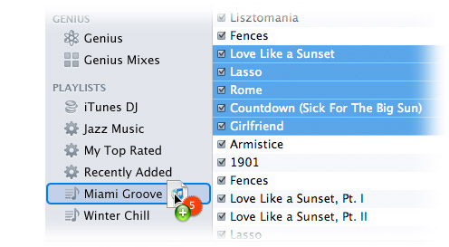

ПАПКИ ПЛЕЙЛИСТОВ
Чтобы создать папку плейлистов, выберите на панели вверху экрана «Файл» -> «Создать папку плейлистов». После этого слева в медиатеке появится раздел плейлисты. В папки можно перемещать как обычные плейлисты, так и смарт-плейлисты.

ВИЗУАЛИЗАЦИЯ
Выберите на панели вверху экрана «Вид» - «Визуализация». Вы сможете настроить тип визуализатора и вывести его на экран. Это специальное графическое сопровождение к проигрываемой музыке.

ЭКВАЛАЙЗЕР
Звучание музыки можно изменить с помощью «Эквалайзера». Выберите на панели вверху экрана «Окно» - «Эквалайзер». Можно выбрать одну из двадцати двух стандартных настроек или создать свою.


iChat

iChat – приложение для общения, который позволяет обмениваться текстовой информацией, фотографиями, контактами и видео в высоком качестве, в том числе с пользователями устройств с iOS. Программа поддерживает протоколы AIM, Yahoo!, Google Talk и Jabber и устройства iPhone, iPad и iPod touch.
РЕГИСТРАЦИЯ
Пользователю предлагается зарегистрировать Apple ID, Google Talk, Yahoo и AIM. Apple ID требуется, чтобы максимально использовать возможности Messages. Для российских пользователь будет интересно использовать Google Talk.
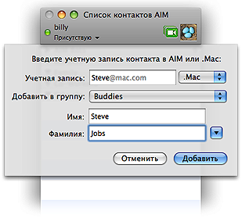
ОКНО ЧАТА
В данном окне можно обмениваться сообщениями, файлами и общаться с помощью веб-камеры. Сообщения можно отправлять сразу нескольким адресатам. Для этого надо из панели Друзей перетащить контакт в центральное окошко чата. В сообщения можно встраивать иконки с изображением эмоций.
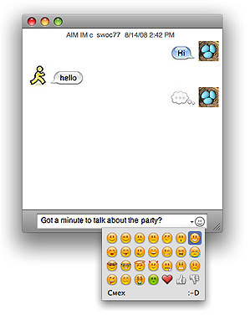
НАСТРОЙКИ ПРОГРАММЫ
Данный пункт находится в панели наверху экрана в закладке «Сообщения» - > «Настройки». Здесь можно настроить основные параметры, например, автоматическую установку статусов пользователя. Также в «Настройках» можно создавать и настраивать учётные записи, выбирать шрифт, цвет и размер текста сообщений.
Кроме того, здесь можно настроить звуковое оповещение о новых сообщениях и работы с веб-камерой.

ДИСТАНЦИОННОЕ ОБУЧЕНИЕ
Приложение iChat можно широко использовать для обучения через интернет. Можно вести занятия по видеосвязи, выводя картинку с изображением преподавателя на экран ученика или проектор; передавать файлы с презентациями и лекциями, демонстрировать экран преподавателя – для показа презентаций в реальном времени или обучения работы с программами.

iWeb

iWeb’11 – простое и эффективное приложение для создания персональных веб-страниц с использованием аудио, видео и текстовых материалов.

ШАБЛОНЫ ОФОРМЛЕНИЯ
В начале работы пользователю предлагается выбрать шаблон будущего сайта. Доступно 28 шаблонов, они отличаются друг от друга расположением блоков с информацией и визуальном оформлении. Чтобы создать чистую страницу, выберите шаблон «Чистый».

ГЛАВНОЕ ОКНО ПРОГРАММЫ
Главное окно включает четыре основные части: левая панель со структурой сайта, браузер сайта, правая панель для тонкой настройки и нижняя панель для настройки визуального оформления и публикации сайта.
Список страниц. Это левая часть окна iWeb. Страницы рассортированы по принципу ветвей дерева. Это позволяет легко оценить и спроектировать структуру будущего сайта.
Браузер сайта. Занимает основную площадь окна iWeb. Предназначен для просмотра страниц и их редактирования.
Панель инструментов. Располагается внизу окна iWeb. С помощью панели можно настраивать шрифт, тему сайта, добавлять новые страницы, элементы и блоки.
Медибраузер. Располагается справа в окне iWeb. Позволяет добавлять на страницу виджеты и файлы из коллекции пользователя: фото, видео, аудио. Виджеты представляют собой блоки с предустановленным кодом и позволяют сэкономить много времени неспециалистам. Так, с помощью виджетов на сайт можно добавить таймер, галерею, карту Google Maps или видео YouTube.

НАСТРОЙКИ IWEB
В настройках программы из меню «Файл» можно выбрать параметры рекламного блока Google AdSense (устанавливается по желанию пользователя). В общих настройках iWeb можно задать правила для обработки кавычек в тексте, оптимизации изображений и др.

iDVD

Данная программа позволяет записать DVD с фильмами, музыкой, слайдшоу. Интерфейс простой и интуитивно понятный. Чтобы записать DVD, надо перетащить со вкладки Медиа (включает Аудио, Фото и Фильмы) файлы в медиабраузер.
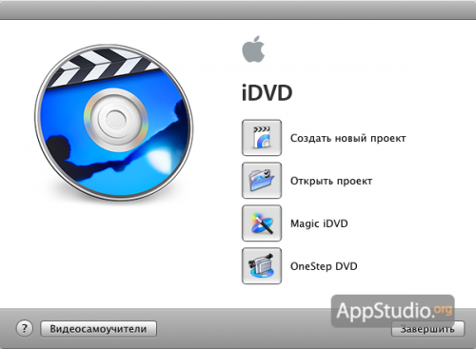
Также готовый макет DVD можно сохранить в виде образа для дальнейшей работы. Пример:
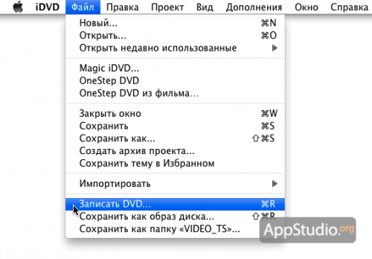

Инспектор меню можно вызвать из панели управления iDVD. Эта утилита позволяет настроить меню DVD.
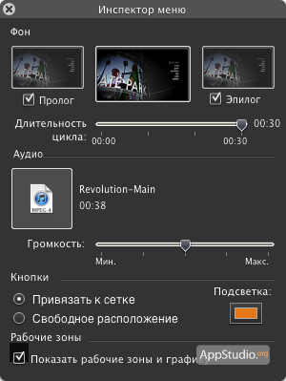
Ссылки:
В тексте использованы изображения с apple.com и http://appstudio.org.

